ESCUELA NORMAL DE EDUCACIÓN PREESCOLAR.

Licenciatura en educación preescolar.

Ciclo 2020-2021.



“El derecho a la inclusión e igualdad dentro del salón de clase”

Unidad I: Diversidad y educación inclusiva: Un desafío para los sistemas educativos actuales.

Curso: Atención a la diversidad.

Docente: Mayra Cristina Bueno Zertuche.

Alumna: Graciela de la Garza Barboza.

Número de lista: 6

4º semestre, sección “C”

Competencias:

* Integra recursos de la investigación educativa para enriquecer su práctica profesional, expresando su interés por el conocimiento, la ciencia y la mejora de la educación.

22 de marzo de 2021.

Reflexión

La educación inclusiva tiene como base el derecho de todos los alumnos a recibir una educación de calidad que satisfaga sus necesidades básicas de aprendizaje y enriquezcan sus vidas; debemos tener en cuenta que una ciudadanía multicultural e inclusiva necesita del impulso de un sistema educativo que dé acceso a todos los alumnos y que asegure a cada uno de ellos su permanencia y una enseñanza capaz de atender las diferencias existentes, de ahí la importancia por desarrollar acciones desde la escuela hacia la inclusión.

Este proceso de inclusión implica identificar y eliminar barreras de los contextos escolar, áulico y socio-familiar, impulsar la participación centrándose en el aprendizaje, promover políticas y prácticas para satisfacer las necesidades educativas de los alumnos, involucrar el desarrollo de las escuelas tanto de los docentes como de los alumnos, tomando como punto de partida la realización de un análisis, evaluación y sistematización de información, para reconocer aquellas situaciones o condiciones que limitan el aprendizaje y la participación del alumnado.

El Acuerdo número 592 por el que se establece la articulación de la educación básica, establece en su artículo segundo, los principios pedagógicos que sustentan el Plan de Estudios de la educación, refiriéndonos específicamente al octavo principio que nos exhorta a favorecer la inclusión para atender la diversidad que, reconociéndola, hace efectivo el derecho a ofrecer una educación pertinente e inclusiva:

* Pertinente porque valora, protege y desarrolla las culturas y sus visiones sobre el mundo, mismos que se incluyen en el desarrollo curricular.
* Inclusiva por que se ocupa de reducir al máximo la desigualdad del acceso a las oportunidades, y evita los distintos tipos de discriminación a los que están expuestos niñas, niños y adolescentes.

*“Ser normal es imposible”*

En primer lugar, porque el ser humano se caracteriza por la diversidad individual y en segundo lugar porque la “normalidad” no existe, y es solamente una construcción social.

Las personas que se salen de esa “normalidad” estadística, las que tienen una forma de hacer las cosas que se alejan de lo más habitual, tienen problemas que llegan a reducirse en exclusión social.

Por ejemplo, ¿Acaso creéis que si hubiera un 50% de zurdos y de diestros la mayoría de los utensilios no estarían fabricados para que fuesen cómodos en ambos casos? En esta situación el problema no es ser una persona con diversidad funcional o ser zurdo, sino funcionar de manera diferente a la mayoría.

Los docentes deben promover entre los estudiantes el reconocimiento de la pluralidad social, lingüística y cultural, y fomentar que la escuela se convierta en un espacio donde la diversidad pueda apreciarse y practicarse como un aspecto de la vida cotidiana; por lo que los docentes deben desarrollar empatía hacia las formas culturales y necesidades de los alumnos que puedan ser distintas a sus concepciones. Para atender a los alumnos que por su discapacidad cognitiva, física, mental o sensorial (visual o auditiva) se requieren de estrategias de aprendizaje y enseñanza diferenciadas, por lo tanto, es necesario que se identifiquen estas barreras para el aprendizaje con el fin de promover y ampliar en la escuela oportunidades de aprendizaje, accesibilidad, participación, autonomía y confianza en sí mismos, ayudando a ello a combatir la discriminación.

La dictadura de la “normalidad” puede hacer que muchas personas no se sientan cómodas consigo mismas por pensar que se salen de ese modelo, generando cierta infelicidad e insatisfacción.

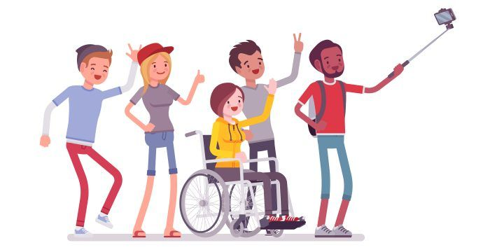

Conclusión

Se llegó a la conclusión de que el sistema evolutivo del ser humano está caracterizado, justamente, por la diversidad. Hay que tener en cuenta que, en educación, uno de los peligros es que se asocie esta falsa “normalidad” a la idea de saludable e incluso a lo de moralmente aceptable. Los profesionales de la educación debemos extremar las precauciones para no acompañar los procesos de las personas únicamente desde el eje de referencia de la “normalidad” y deberíamos trabajar desde el eje de referencia de la diversidad humana.

Está claro que como referentes educativos podemos informar y presentar cuales son algunas convenciones, pero debemos de equilibrarlas con las propias decisiones de las personas y con la diversidad individual que les hacen seres únicos.

Ser “normal” es imposible, es más, seguro que en algún momento de tu vida has sido o te has comportado fuera de lo que alguien ha denominado como “normal” y lo has hecho porque ser diverso es lo más “normal”.